パソコン小話（１０７．２）
2020/2/5
システムイメージを使ってドライブを復元する方法（改2）

はじめに
システムイメージとは、Windowsの動作に必要なドライブ全体を完全にコピーしたファイルのことです。
あらかじめシステムイメージをバックアップしておくことで、パソコンに問題が発生した場合に、システム設定やプログラム、ドライブ構成、ドキュメントなどのすべてのデータ、インストールしたアプリ情報など、パソコンのドライブ全体の情報を一度にまとめて復元することができます。
（システムイメージのバックアップ手順は、小話102.1を参照）

復元の前準備
復元したい、システムイメージフォルダーの日付をダブルクリックで開く
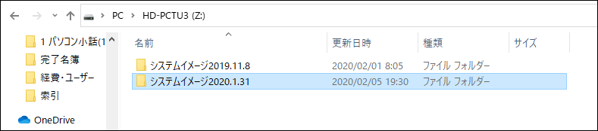
開いたシステムイメージフォルダーをドライブ直下に移動する（この例では
Zドライブの直ぐ下
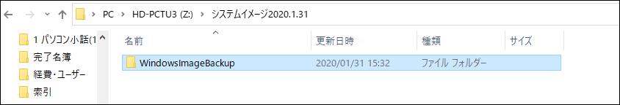
Ｚドライブクリック → 移動後のシステムイメージ（Zドライブの下に移動されている）
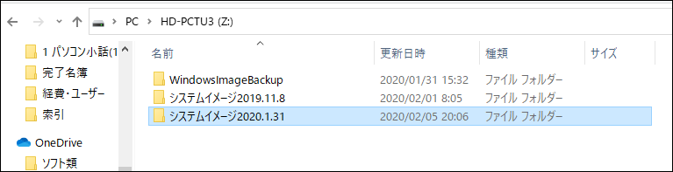
こうして置いてから、復元操作に入る

復元操作手順
Windows 10（1903）でシステムイメージを使ってドライブを復元するには、以下の操作手順を行ってください。
1. 注意事項
システムイメージを使ってドライブを復元する前に、以下の注意事項を確認してください。
- 復元実行中にパソコンの電源が切れると、パソコンが正常に起動できなくなる可能性があります。
ノートパソコンの場合は、ACアダプタを使用してください。
- パソコンに問題がある時点でシステムイメージを作成していた場合、その問題も含めて復元されます。
- システムイメージを使用した復元では、ドライブの任意の項目のみを個別に選択して復元することはできません。
- バックアップしたあとに作成したデータは復元を実行すると削除されます。

２. システムイメージで復元する
システムイメージを使ってドライブを復元するには、以下の操作手順を行ってください。
- 「スタート」→「」（設定）の順にクリックします。
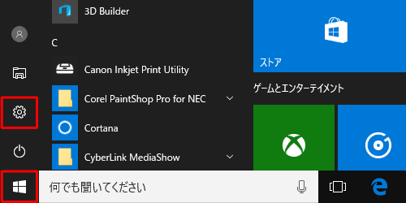

- 「設定」が表示されます。
「更新とセキュリティ」をクリックします。
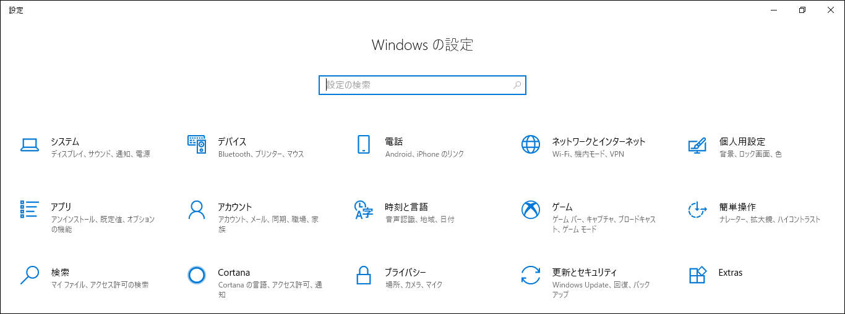

- 「更新とセキュリティ」が表示されます。
画面左側から「回復」をクリックし、「PCの起動をカスタマイズする」欄の「今すぐ再起動する」をクリックします。
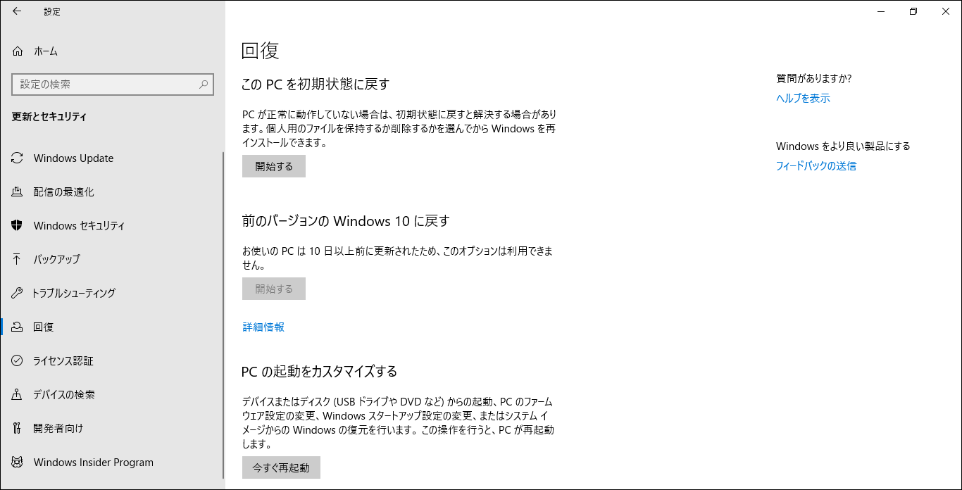

- 「オプションの選択」が表示されます。
「トラブルシューティング」をクリックします。
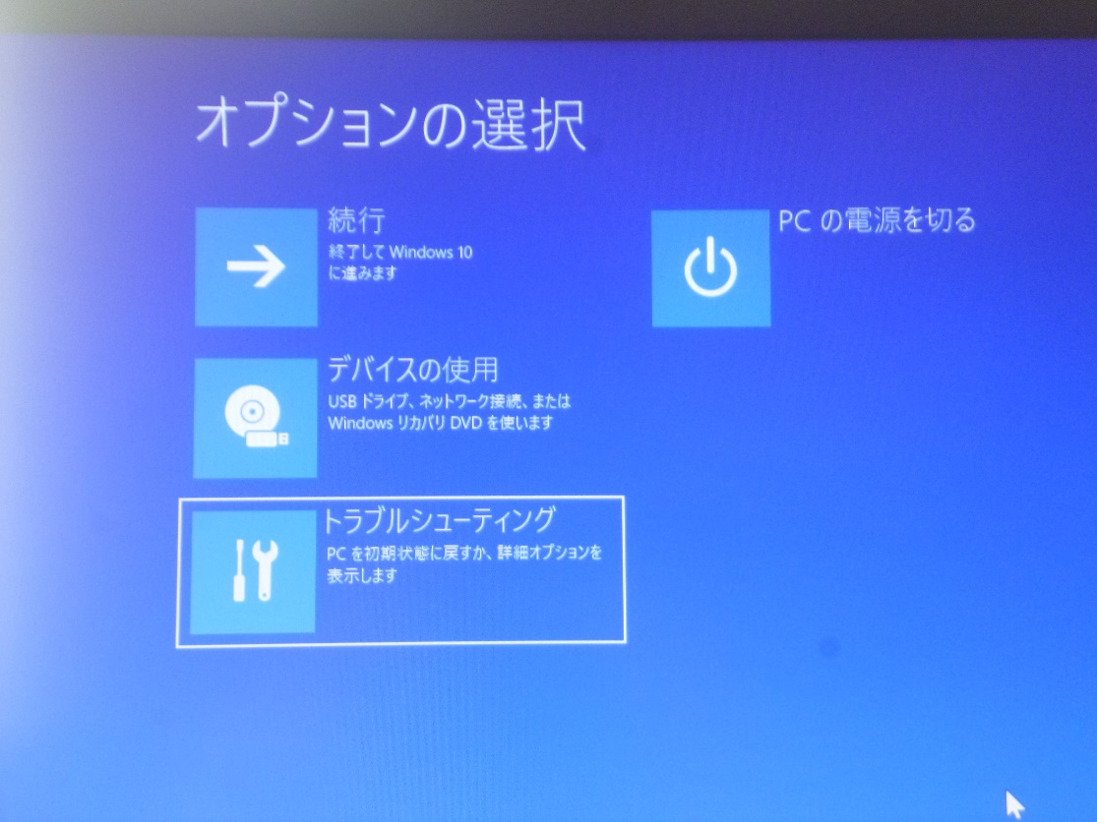

- 「トラブルシューティング」が表示されます。
「詳細オプション」をクリックします。
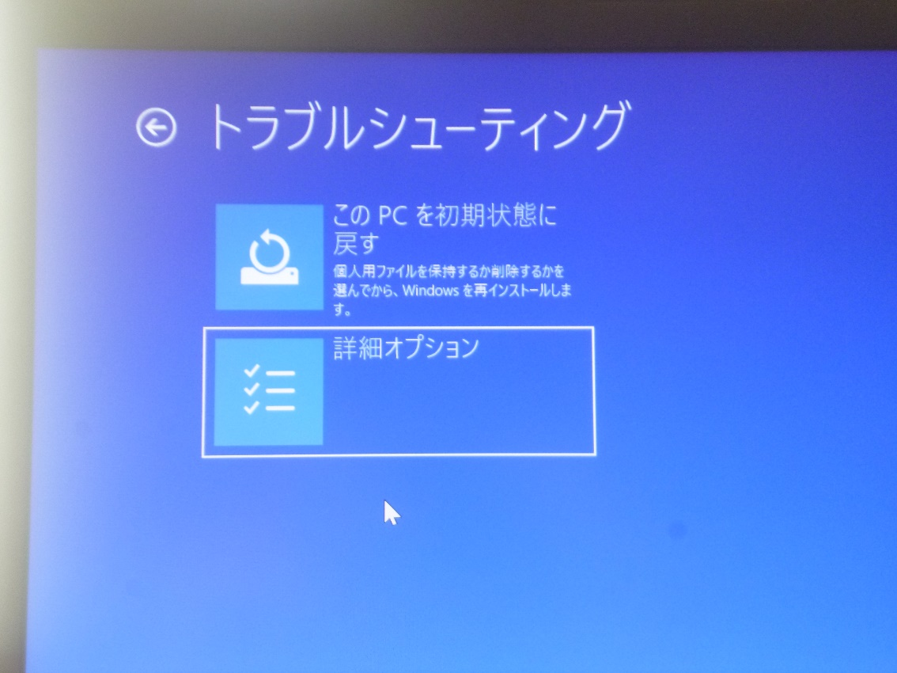

- 「詳細オプション」が表示されます。
「その他の修復オプションを表示」をクリックします。
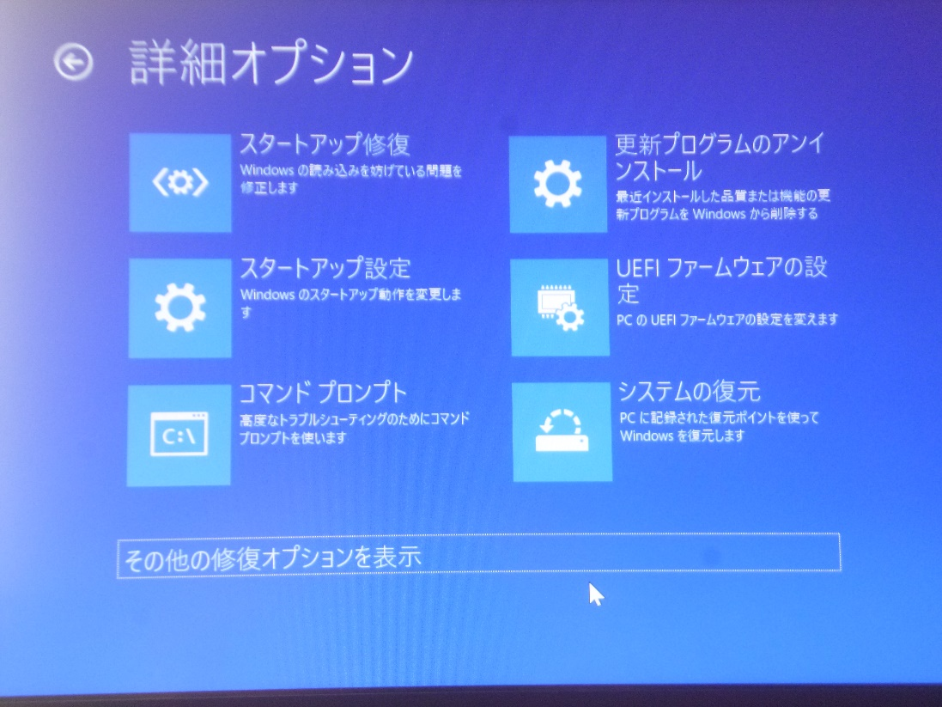

6－1 イメージでシステムを回復 をクリック
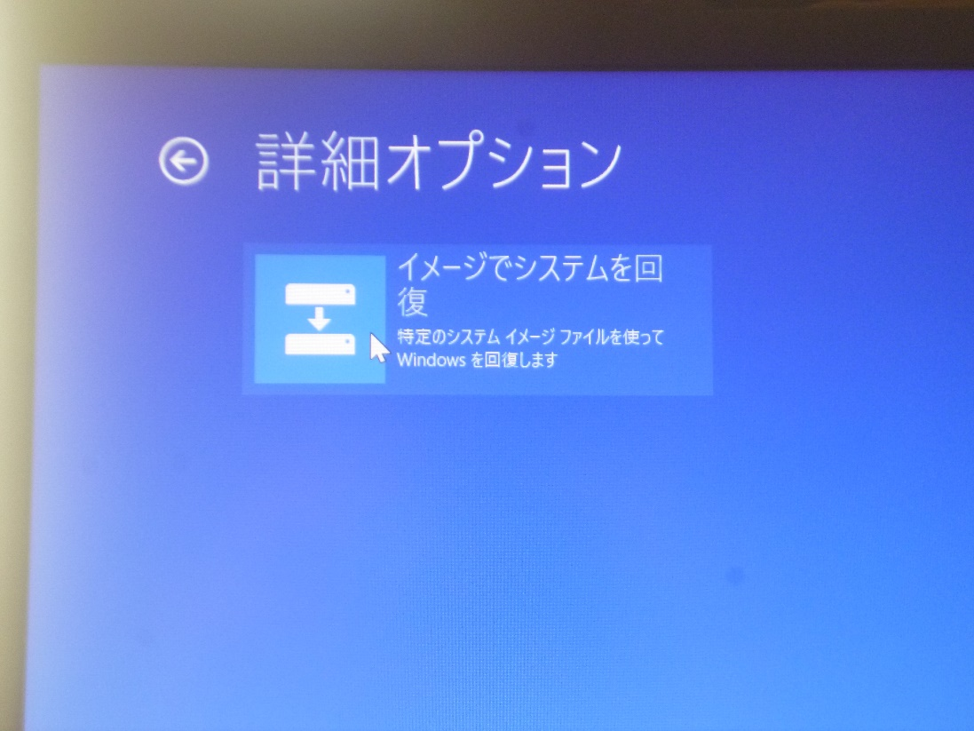

- 「イメージでシステムを回復」が表示されます。
アカウント（自分の名前）をクリックします。
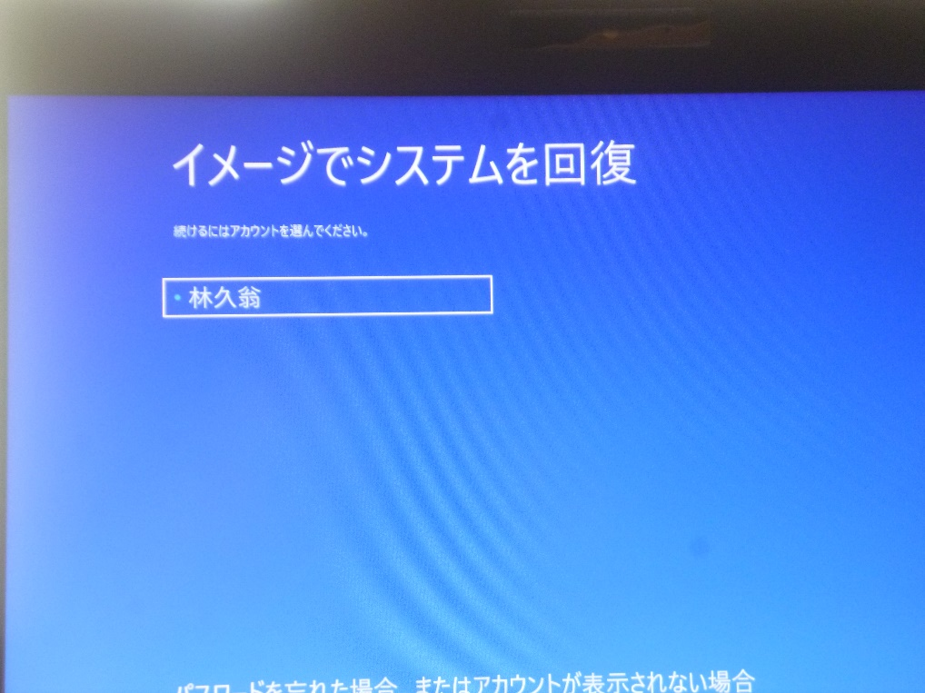

- 選択したアカウント名（自分の名前）とメールアドレスが表示されます。
「このアカウントのパスワードを入力してください。」ボックスに
パスワードを入力し、Enterキーを押します。
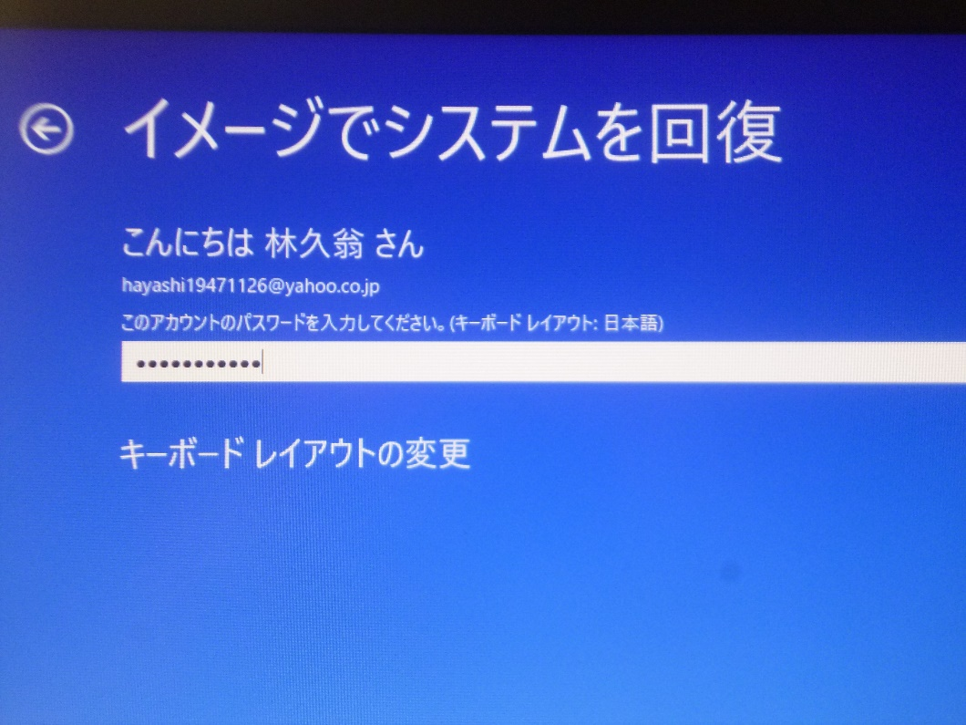

8－1「コンピューターイメージの再適用」が表示されます。
「利用可能なシステムイメージのうち最新のものを使用する（推奨）」にポッチ付ける → 「次へ」
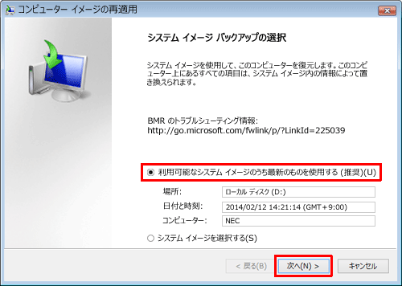

- 「他の復元方法を選択してください」という画面が表示されます。
「次へ」をクリックします。
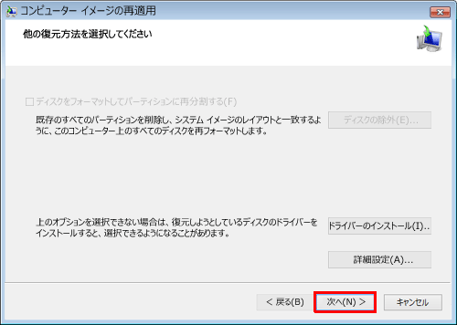

- 「コンピューターは、以下のシステムイメージから復元されます：」という画面が表示されます。 → 「完了」をクリック
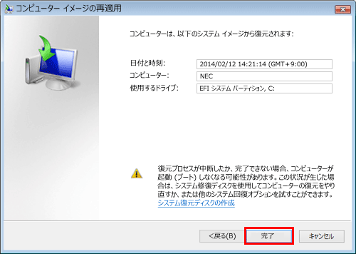

- 「ドライブ内の復元対象のデータはすべて、システムイメージ内のデータによって置き換えられます。…」というメッセージが表示されます。
「はい」をクリックします。
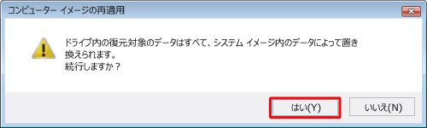
- 「コンピューターをシステムイメージから復元しています。…」という画面が表示されます。
選択したドライブの復元が始まる（1時間弱かかる）
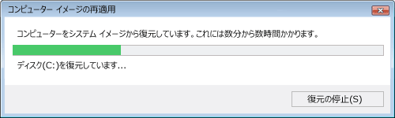
- 「今すぐコンピューターを再起動しますか?」というメッセージが表示されます。
「今すぐ再起動する」をクリックします。
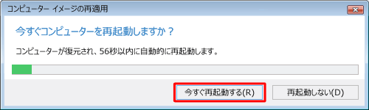
- パソコンが再起動したら完了です。

以上で操作完了です。パソコンの不具合が直っているか、確認する。
直っていない場合は、→ 古い日付のイメージを選択し直して
画面に沿って進める。

以上

